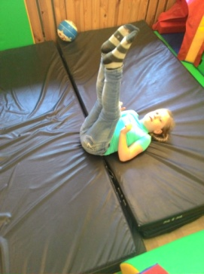
Семья является первичной инстанцией социализации ребенка. Для ребенка с отклонениями в развитии приобрести социальный опыт, полноценно войти в общество, стать личностью — значит иметь перспективу устранения барьеров в образовании, культуре, физическом и интеллектуальном развитии. Одно из основных условий социализации ребенка — это его здоровье, развитие всех систем жизнеобеспечения.

Целью взаимодействия инструктора- методиста АФК и семьи является: содействие повышению двигательной активности и общего физического развития ребенка с ОВЗ через организацию целенаправленной совместной деятельности специалиста и родителей.

Приоритетные задачи в работе с семьёй:
-повышение компетенции родителей в физическом развитии и воспитании ребёнка;
-расширение знаний родителей о физических умениях и навыках детей;
-понятие и принятие индивидуальности ребёнка, доверие и уважение к нему, как к уникальной личности.

Для достижения положительного результата, используются различные формы работы с семьёй:

1. Анкетирование.
Цель: выявление значимости отдельных факторов, предусматривающих получение разнообразных данных, сведений и характеристик, что позволяет изучить культуру здоровья семьи, выявить индивидуальные особенности детей для построения дальнейшей работы с ними и внедрения в семью эффективных программ физкультурно-оздоровительной направленности.

2. Беседы: индивидуальные и групповые.
Цель: обсуждение характерных особенностей ребёнка, возможные формы организации совместной деятельности дома, на улице.

3. Консультации.
Цель: усвоение родителями определённых знаний, умений.
Помощь родителям в разрешении проблемных вопросов физического воспитания ребенка.

4. Разработка и оформление стендовой информации.
Цель: позволяет в свободном доступе познакомить родителей с задачами физического воспитания, с вопросами, касающимися здорового образа жизни, правильного питания, организации режима, закаливания, подбора физкультурного инвентаря и др.

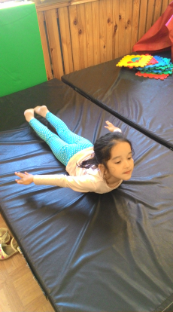
5. Открытые занятия для родителей.
Цель: наглядно продемонстрировать состояние физического развития детей и их физическую подготовленность. Родители знакомятся с перечнем доступных упражнений и подвижных игр, способствующих развитию у детей двигательных навыков. Осваивают методы обучения упражнениям, для закрепления приобретенных навыков.

6. Совместные занятия родителей и детей.
Цель: Приобщение детей и родителей к физической культуре и спорту, совершенствованию движений. Совместная двигательная деятельность родителя и ребенка способствует созданию положительных эмоций, бодрого настроения.
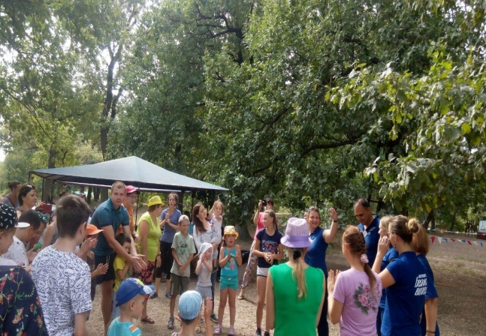

6.1 Оздоровительное плавание:

Цель: взаимодействие родителя и ребенка в воде, всестороннее физическое развитие ребенка.
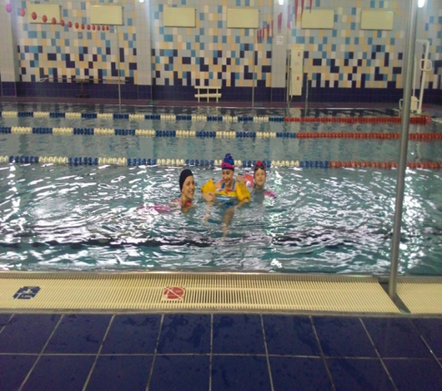

Установление доверительных отношений с родителями ведет к совместному исследованию и формированию гармонически развитой личности
ребенка с ОВЗ.

Если у Вас возникли вопросы, мы всегда рады Вам помочь!

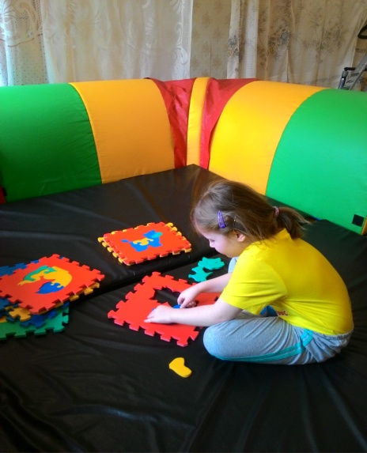

400006, г. Волгоград,
ул. им. Дегтярева, д. 41
Телефон (8442) 74-15-64
E-mail: kraszentr@mail

Государственно казённое учреждение
социального обслуживания
Волгоградский
областной реабилитационный центр
«Вдохновение»

МЕТОДЫ И ФОРМЫ РАБОТЫ С РОДИТЕЛЯМИ
ИНСТРУКТОРА-МЕТОДИСТА ПО АФК
(отделение психолого-педагогической реабилитации)

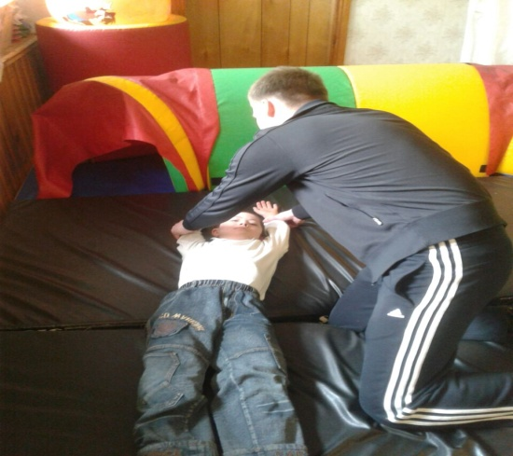

Волгоград
2017 г.

